ГОСУДАРСТВЕННОЕ БЮДЖЕТНОЕ ПРОФЕССИОНАЛЬНОЕ ОБРАЗОВАТЕЛЬНОЕ УЧРЕЖДЕНИЕ РЕСПУБЛИКИ ХАКАСИЯ
«ХАКАССКИЙ ПОЛИТЕХНИЧЕСКИЙ КОЛЛЕДЖ»

Специальность 09.02.07
Информационные системы и программирование

отчет
по практическому занятию №5-6
ВАРИАНТ 1

Руководитель:
____________ Ю. А. Остроушко
(подпись)
__________________________
(оценка, дата)
Выполнил:
Студент группы ИС(АБД) – 41
____________ Е. В. Рау
(подпись)
__________________________
(дата)

Абакан 2026

1. Описание сущностей и связи
Предметная область «Библиотека» описывается четырьмя сущностями.
Сущность Author (Автор) хранит сведения об авторе книги и содержит поля:
- id — первичный ключ, автоинкрементное целое;
- name — имя автора, строка до 150 символов;
- birth_year — год рождения, целое число, допускающее пустое значение (NULL и blank=True);
- citizenship — гражданство, строка до 100 символов.

Сущность Book (Книга) хранит сведения о книге и содержит поля:
- id — первичный ключ;
- title — название, строка до 200 символов;
- publish_year — год издания, целое число;
- isbn — международный стандартный книжный номер, строка до 20 символов с ограничением UNIQUE;
- genre — жанр, строка до 100 символов;
- author_id — внешний ключ на сущность Author с политикой PROTECT.

Сущность Reader (Читатель) хранит сведения о читателе библиотеки и содержит поля:
- id — первичный ключ;
- full_name — ФИО, строка до 200 символов;
- ticket_number — номер читательского билета, строка до 50 символов с ограничением UNIQUE;
- phone — телефон, строка до 20 символов;
- address — адрес, текстовое поле.
Сущность Loan (Выдача) является связующей между Книгой и Читателем, но одновременно выступает самостоятельной сущностью с собственными атрибутами:
- id — первичный ключ;
- book_id — внешний ключ на Book с политикой CASCADE;
- reader_id — внешний ключ на Reader с политикой CASCADE;
- issue_date — дата выдачи, обязательное поле;
- return_date — дата возврата, допускает NULL;
- status — статус выдачи, строка до 20 символов с ограниченным набором значений (issued — выдана, returned — возвращена, overdue — просрочена).

2. Типы связей и их реализация
В проекте используются три типа связей: «один ко многим» (1:N), «многие ко многим» (M:N) и связь 1:1 (в данном варианте не используется, но потенциально применима, например, для связи «Книга — Аннотация»).
Author - Book (1:N): реализуется в Django полем ForeignKey с on_delete=PROTECT. В SQL ей соответствует FOREIGN KEY на таблицу авторов. Обратное имя related_name='books' позволяет обращаться к книгам автора как author.books.all().
Reader - Loan (1:N): реализуется полем ForeignKey с on_delete=CASCADE. При удалении читателя все его выдачи удаляются каскадно.
Book - Loan (1:N): реализуется полем ForeignKey с on_delete=CASCADE. Обратное имя related_name='loans' даёт доступ к выдачам книги через book.loans.all().
Book - Reader (M:N): реализуется через связующую таблицу Loan. В Django это выражается либо через ManyToManyField(through='Loan') в модели Book, либо (как в текущей реализации) через две явные связи 1:N в модели Loan. Выбор связующей таблицы с собственными атрибутами (issue_date, return_date, status) обоснован тем, что выдача несёт самостоятельную информацию, которую невозможно хранить в простой M:N-таблице.
В терминах SQL связь M:N реализуется третьей таблицей, содержащей два внешних ключа (book_id, reader_id). В текущей реализации выбран суррогатный первичный ключ id, поскольку у выдачи есть собственные изменяемые атрибуты.

3. Диаграмма ER
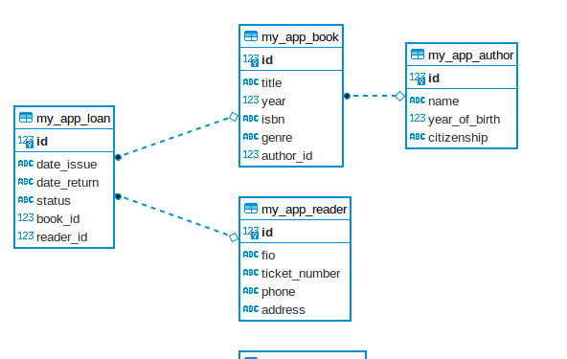

4. Модели Django
from django.db import models

class Author(models.Model):
name = models.CharField(max_length=150)
birth_year = models.IntegerField(null=True, blank=True)
citizenship = models.CharField(max_length=100)

class Book(models.Model):
title = models.CharField(max_length=200)
publish_year = models.IntegerField()
isbn = models.CharField(max_length=20, unique=True)
genre = models.CharField(max_length=100)
author = models.ForeignKey(Author, on_delete=models.PROTECT)

class Reader(models.Model):
full_name = models.CharField(max_length=200)
ticket_number = models.CharField(max_length=50, unique=True)
phone = models.CharField(max_length=20)
address = models.TextField()

class Loan(models.Model):
book = models.ForeignKey(Book, on_delete=models.CASCADE)
reader = models.ForeignKey(Reader, on_delete=models.CASCADE)
issue_date = models.DateField()
return_date = models.DateField(null=True, blank=True)
status = models.CharField(max_length=20)

